|  |  |  |  |
| --- | --- | --- | --- |
|  | Nations Unies | ECE/TRANS/WP.29/GRE/2020/22 | |
| _unlogo | **Conseil économique et social** | | Distr. générale  5 août 2020  Français  Original : anglais |

**Commission économique pour l’Europe**

Comité des transports intérieurs

**Forum mondial de l’harmonisation des Règlements concernant les véhicules**

**Groupe de travail de l’éclairage et de la signalisation lumineuse**

**Quatre-vingt-troisième session**

Genève, 19-23 octobre 2020

Point 5 de l’ordre du jour provisoire

**Règlements ONU nos 37 (Lampes à incandescence), 99 (Sources lumineuses à décharge) et 128 (Sources lumineuses à diodes électroluminescentes) et Résolution d’ensemble sur une spécification commune des catégories de sources lumineuses**

Proposition d’amendement à la Résolution d’ensemble sur une spécification commune des catégories de sources lumineuses

Communication de l’expert du Groupe de travail « Bruxelles 1952 »[[1]](#footnote-2)\*

Le texte ci-après, établi par l’expert du Groupe de travail « Bruxelles 1952 » (GTB), vise à modifier les prescriptions de la Résolution d’ensemble sur une spécification commune des catégories de sources lumineuses (R.E.5). Aucune modification ne porte sur les Règlements ONU nos 37, 99 ou 128. Les modifications qu’il est proposé d’apporter au texte actuel de la Résolution figurent en caractères gras pour les ajouts et biffés pour les suppressions.

I. Proposition

Tableau de situation, lire :

« Tableau de situation

Le texte de la présente résolution contient l’ensemble des dispositions et amendements adoptés à ce jour par le Forum mondial de l’harmonisation des Règlements concernant les véhicules (WP.29). Il entre en vigueur à compter de la date indiquée dans le tableau ci-dessous et demeure valable jusqu’à l’entrée en vigueur d’une révision de la présente résolution :

|  |  |  |  |  |
| --- | --- | --- | --- | --- |
| *Version de la résolution* | *Date d’entrée en vigueur de la version\** | *Adoptée par le WP.29* | | *Observations* |
| *Session no* | *Cote du document portant modification* |
| **1** (Original) | [xx-xx-2017] | 170 | ECE/TRANS/WP.29/2016/111 | Fondée sur l’annexe 1 des Règlements ONU suivants :   * No 37, jusqu’au complément 44 inclus * No 99, jusqu’au complément 11 inclus * No 128, jusqu’au complément 5 inclus |
| **[x]** | **[xx-xx-2021]** | **[18x]** | **[ECE/TRANS/WP.29/2021/xx]** | **Modification de détails concernant le flux lumineux de mesure et la coupelle interne au paragraphe 3.1, et aux pages H4/2, H15/1, H15/5, H17/1, H17/6, H19/1, H19/5 et HS1/2**  **Modification de la définition du centre lumineux et des détails correspondants à la page LR4/2**  **Introduction d’une restriction d’utilisation pour les catégories de sources lumineuses à diodes électroluminescentes (DEL) LW2, LW3 et LW5**  **Modification de détails aux pages des sources lumineuses à incandescence H7/3, H8/3, H11/3, H14/2, H16/3, H18/3, H19/2, H20/3, H27W/1, P21/5W/2, S1/S2/1 et WY21W/1**  **Modification de détails aux pages des sources lumineuses à DEL L1/2, L1/4, L1/5, LR1/2, LR1/4, LW2/1, Lx3/1, Lx3/2, Lx3/5, LR4/1, LR4/2, LR4/4, Lx5/1, Lx5/2 et Lx5/5** |

\* Date à laquelle le WP.29 a adopté l’amendement à la résolution ou date d’entrée en vigueur d’un amendement au Règlement ONU nos 37, 99 ou 128, adopté par l’AC.1, à la même session du WP.29, conjointement à l’amendement à la résolution. ».

*Paragraphe 2.2.3*, lire :

« 2.2.3 Le “centre lumineux“ est le point d’origine **apparente (virtuelle)** du rayonnement émis ; ».

*Paragraphe 3.1, note \**, lire :

« \* Tableaux, caractéristiques électriques et photométriques :

La tension s’exprime en V ;

La puissance s’exprime en W ;

Le flux lumineux s’exprime en lm.

Si pour une catégorie de lampes à incandescence, plusieurs valeurs de flux lumineux de référence sont indiquées, la valeur à environ 12 V **ou 13,2 V** pour l’homologation d’un dispositif d’éclairage et à environ 13,5 V pour l’homologation d’un dispositif de signalisation lumineuse doit être utilisée, sauf indication contraire dans le Règlement appliqué pour l’homologation du dispositif. ».

*Paragraphe 3.1, notes \*4 et \*5*, lire :

« \*4 Ne pas utiliser pour les projecteurs visés par le Règlement ONU no 112 **et ne pas utiliser pour les projecteurs de la classe A et de la classe B du Règlement ONU no 149**.

\*5 Ne pas utiliser pour les projecteurs autres que ceux de la classe C du Règlement ONU no 113 **et ceux de la classe CS du Règlement ONU no 149.**».

*Paragraphe 3.3, groupe 2*, lire :

«

| *Groupe 2* | | | | |
| --- | --- | --- | --- | --- |
| *Catégories de sources lumineuses à diodes électroluminescentes à utiliser uniquement pour les feux de signalisation, les feux d’angle, les feux de marche arrière et les feux d’éclairage de la plaque d’immatriculation arrière :* | | | | |
|  | *Catégorie* |  | *Feuille(s) numéro(s)* |  |
|  | LR1 |  | LR1/1 à 5 |  |
|  | LW2 | **2** | LW2/1 à 5 |  |
|  | LR3A |  | L3/1 à 6 |  |
|  | LR3B |  | L3/1 à 6 |  |
|  | LW3A | **2** | L3/1 à 6 |  |
|  | LW3B | **2** | L3/1 à 6 |  |
|  | LY3A |  | L3/1 à 6 |  |
|  | LY3B |  | L3/1 à 6 |  |
|  | LR4A |  | LR4/1 à 5 |  |
|  | LR4B |  | LR4/1 à 5 |  |
|  | LR5A |  | L5/1 à 6 |  |
|  | LR5B |  | L5/1 à 6 |  |
|  | LW5A | **2** | L5/1 à 6 |  |
|  | LW5B | **2** | L5/1 à 6 |  |
|  | LY5A |  | L5/1 à 6 |  |
|  | LY5B |  | L5/1 à 6 |  |

1 Ne pas utiliser pour le contrôle de la conformité de la production des feux.

**2** **Ne pas utiliser derrière des lentilles rouges ou jaunes-auto**. ».

*Annexe 1*,

*Feuille H4/2, tableau*, lire :

«

|  |  |  |  |  |  |  |  |  |  |
| --- | --- | --- | --- | --- | --- | --- | --- | --- | --- |
| *Dimensions en mm* | | | *Source lumineuse à incandescence  de fabrication courante* | | | | | *Source lumineuse à incandescence étalon* | |
| *12 V* | | *24 V* | | | *12 V* | |
| e | | | 28,5 +0,35 / -0,25 | | 29,0 ±0,35 | | | 28,5 +0,20 / -0,00 | |
| p | | | 28,95 | | 29,25 | | | 28,95 | |
| α | | | max. 40° | | | | | max. 40° | |
| Culot P43t selon la publication 60061 de la CEI (feuille 7004-39-6) | | | | | | | | | |
| *Caractéristiques électriques et photométriques* | | | | | | | | | |
| Valeurs nominales | | Volts | 126 | | 246 | | | 126 | |
| Watts | 60 | 55 | 75 | | 70 | 60 | 55 |
| Tension d’essai | | Volts | 13,2 | | 28,0 | | | 13,2 | |
| Valeurs normales | Watts | | 75 max. | 68 max. | 85 max. | | 80 max. | 75 max. | 68 max. |
| Flux lumineux ± % | | 1 650 | 1 000 | 1 900 | | 1 200 |  | |
| 15 | | | | |  | |
| Flux de mesure 7 − lm | | | - | ~~750~~ **1 000** | - | | ~~800~~ **1 200** |  | |
| Flux lumineux de référence à environ | | | | | | 12 V | | 1 250 | 750 |
| 13,2 V | | 1 650 | 1 000 |

».

*Feuille H7/3, tableau*, lire :

« …

|  |  |  |  |
| --- | --- | --- | --- |
| *Dimensions en mm* | *Source lumineuse à incandescence  de fabrication courante* | | *Source lumineuse à incandescence étalon* |
| *12 V* | *24 V* | *12 V* |
| … | … | | … |
| … | … | … | … |
| g12 | 0,5 min. | | ~~à l’étude~~ **0,5 min**. |
| … | … | | … |

».

*Feuille H8/3, tableau*, lire :

« …

|  |  |  |
| --- | --- | --- |
| *Dimensions en mm* | *Source lumineuse à incandescence  de fabrication courante* | *Source lumineuse à incandescence étalon* |
| *12 V* | *12 V* |
| … | … | … |
| … | … | … |
| g | 0,5 min. | ~~à l’étude~~ **0,5 min**. |
| … | … | … |

».

*Feuille H11/3, tableau*, lire :

« …

|  |  |  |  |
| --- | --- | --- | --- |
| *Dimensions en mm* | *Source lumineuse à incandescence  de fabrication courante* | | *Source lumineuse à incandescence étalon* |
| *12 V* | *24 V* | *12 V* |
| … | … | | … |
| … | … | … | … |
| g | 0,5 min. | | ~~à l’étude~~ **0,5 min**. |
| … | … | | … |

».

*Feuille H14/2, figures 3, 4 et 5*, lire :

«

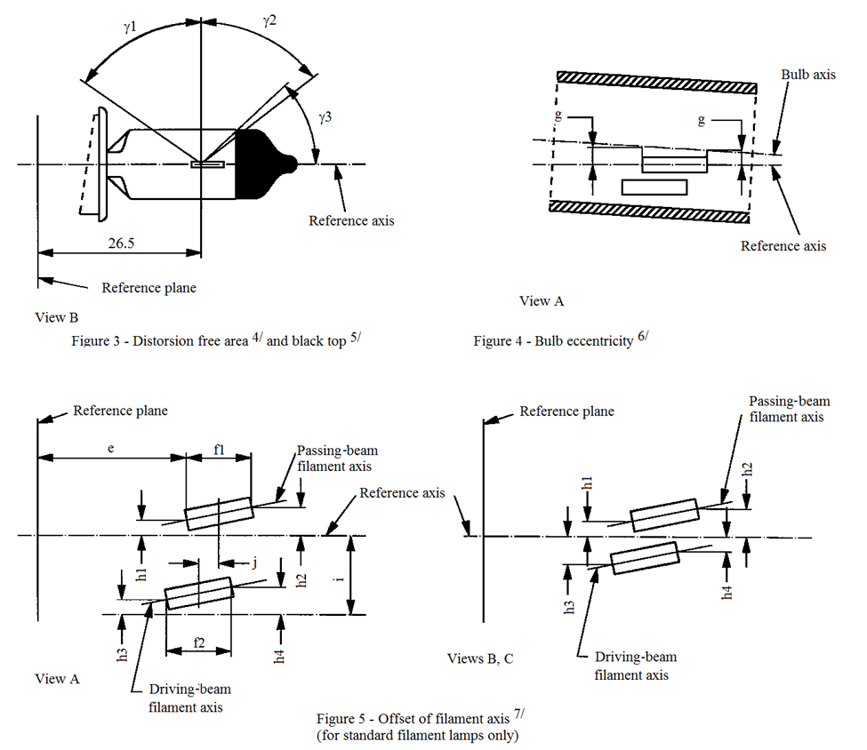

Axe de référence

Vue B

Plan de référence

Vue A

Axe de référence

Axe de l’ampoule

Plan de référence

Figure 3 − Partie sans distorsion4 et calotte noire5

Figure 4 − Excentricité de l'ampoule6

Axe du filament du feu de croisement

Axe du filament du feu de croisement

Axe du filament du feu de route

Axe du filament du feu de route

Vue A

Vues B, C

Axe de référence

Plan de référence

Figure 5 − Décalage de l'axe des filaments7  
(lampes à incandescence étalon seulement)

ɣ1

ɣ2

ɣ3

g

g

e

f1

h1

h1

h3

h4

h2

h3

h2

h4

i

j

26,5

f2

».

*Feuille H15/1, figure 1*, lire (ajouter sur la coupelle interne une flèche accompagnée de la note de bas de page 14) :

«

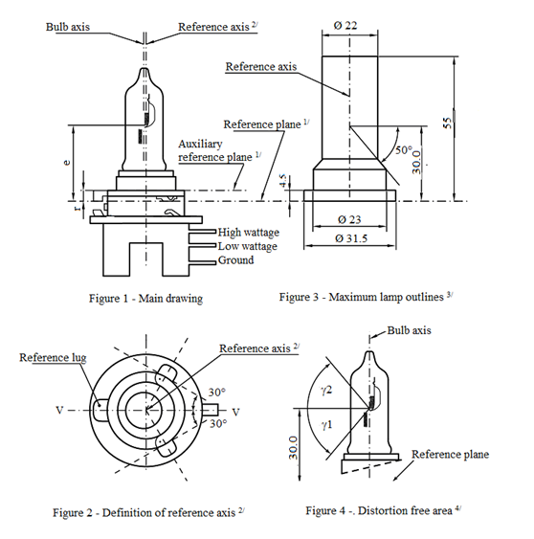

Axe de référence2

Plan de référence1

Axe d’ampoule

Axe de référence

Plan de référence auxiliaire1

Forte puissance

Faible puissance

Masse

Figure 1 − Dessin principal

Figure 3 − Encombrement maximal3

Ø 22

Axe d’ampoule

Axe de référence2

Languette de référence

Ø 31,5

Ø 23

50°

30,0

55

4,5

e

r

30°

30°

30,0

ɣ1

ɣ2

Plan de référence

V

V

Figure 2 − Définition de l’axe de référence7

Figure 4 − Zone exempte de distorsion4

14

».

*Feuille H15/5*, ajouter la nouvelle note de bas de page 14 :

« …

**14 Coupelle interne, non destinée à produire la ligne de coupure.** ».

*Feuille H16/3, tableau*, lire :

« …

|  |  |  |
| --- | --- | --- |
| *Dimensions en mm* | *Source lumineuse à incandescence  de fabrication courante* | *Source lumineuse à incandescence étalon* |
| *12 V* | *12 V* |
| … | … | … |
| … | … | … |
| g | 0,5 min. | ~~à l’étude~~ **0,5 min**. |
| … | … | … |

».

*Feuille H17/1, figure 1*, lire (ajouter sur la coupelle interne une flèche accompagnée de la note de bas de page 13) :

«

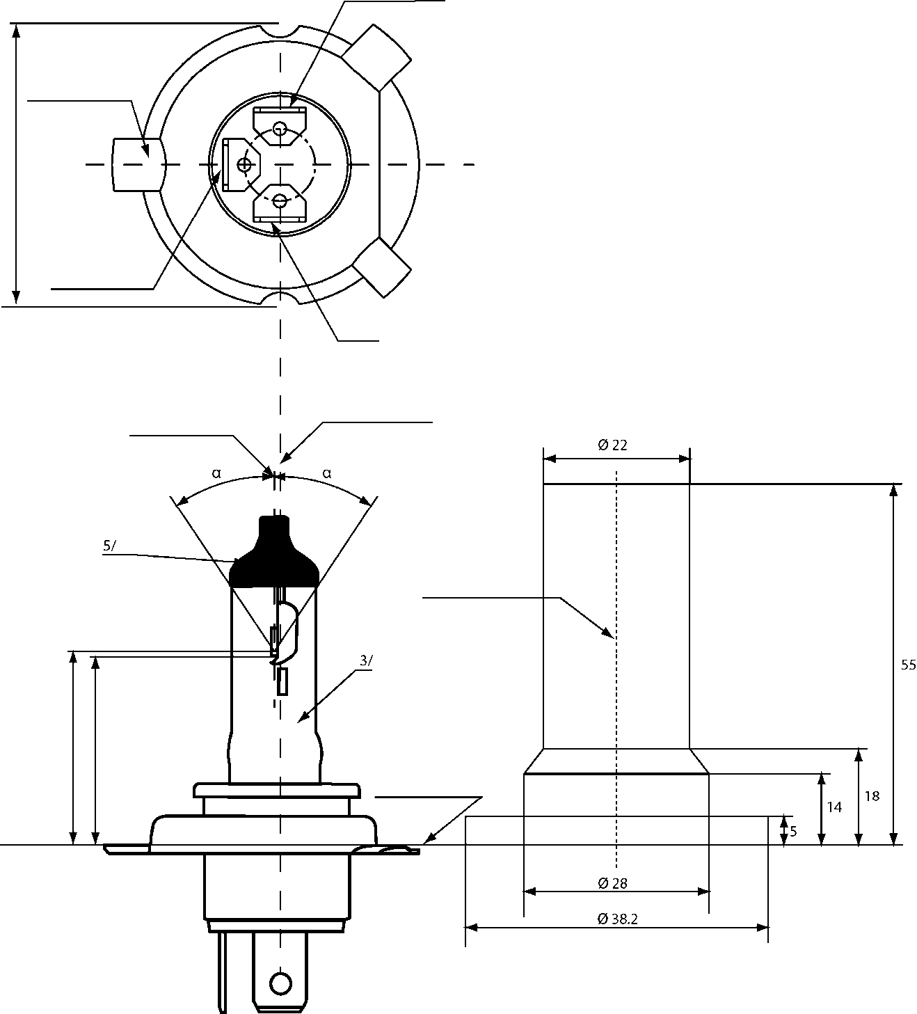

Faisceau de route

Languette de référence

Faisceau de croisement

M

Masse

Axe de l’ampoule

Axe de référence2

Axe de référence

Plan de référence1

Figure 1 −

Dessin principal

Figure 2 − Encombrement maximal4/

Ø 38,2

Ø 28

Ø 22

5/

55

18

14

5

α

α

e

p

13

».

*Feuille H17/6*, ajouter la nouvelle note de bas de page 13 :

« …

**13 Coupelle interne, non destinée à produire la ligne de coupure.** ».

*Feuille H18/3, tableau*, lire :

« …

|  |  |  |
| --- | --- | --- |
|  | *Source lumineuse à incandescence  de fabrication courante* | *Source lumineuse à incandescence étalon* |
| *12 V* | *12 V* |
| … | … | … |
| … | … | … |
| g12/ | 0,5 min. | ~~à l’étude~~ **0,5 min.** |
| … | … | … |

».

*Feuille H19/1, figure 1*, lire (ajouter sur la coupelle interne une flèche accompagnée de la note de bas de page 13) :

«

13

».

*Feuille H19/2, tableau*, modification sans objet dans la version française.

*Feuille H19/5*, insérer la nouvelle note de bas de page 13 :

« …

**13 Coupelle interne, non destinée à produire la ligne de coupure.** ».

*Feuille H20/3, tableau*, lire :

«

|  |  |  |  |  |  |
| --- | --- | --- | --- | --- | --- |
| … | | … | | … | … |
| … | | … | … |
| … | | … | | … | … |
| Valeurs normales | | Watts | | max. 75 | max. 75 |
| Flux lumineux | | 1 250 ±10 % |  |
| Flux lumineux de référence à environ | | | | 12 V | 900 |
| 13,2 V | 1 250 |
| … | … | | | … | … |
| … | | … | … | … |
| … | … |
| … | … | … |
| … | … |
| … | … |
| … | … |

».

*Feuille H21W/2*, modification sans objet dans la version française.

*Feuille HS1/2, tableau*, lire :

«

|  |  |  |  |  |  |  |  |  |  |
| --- | --- | --- | --- | --- | --- | --- | --- | --- | --- |
| *Dimensions en mm* | | | *Source lumineuse à incandescence  de fabrication courante* | | | | | *Source lumineuse à incandescence étalon* | |
| *6 V* | | *12 V* | | | *12 V* | |
| e | | | 28,5 +0,45 / -0,25 | | | | | 28,5 +0,20 / -0,00 | |
| p | | | 28,95 | | | | | 28,95 | |
| α | | | max. 40° | | | | | max. 40° | |
| Culot PX43t selon la publication 60061 de la CEI (feuille 7004-34-2) | | | | | | | | | |
| *Caractéristiques électriques et photométriques* | | | | | | | | | |
| Valeurs nominales | | Volts | 66 | | 126 | | | 126 | |
| Watts | 35 | 35 | 35 | | 35 | 35 | 35 |
| Tension d’essai | | Volts | 6,3 | | 13,2 | | | 13,2 | |
| Valeurs normales | Watts | | 35 | 35 | 35 | | 35 | 35 | 35 |
| ±% | | 5 | | | | | 5 | |
| Flux lumineux | | 700 | 440 | 825 | | 525 |  | |
| ±% | | 15 | | | | |  | |
| Flux de mesure7 − lm | | | - |  | - | | ~~450~~ **525** |  | |
| Flux lumineux de référence à environ | | | | | | 12 V | | 700 | 450 |
| 13,2 V | | 825 | 525 |

».

*Feuille P21/5W/1*, modification sans objet dans la version française.

Feuille S1/S2/1, texte introductif au-dessus des chiffres, lire :

« Les dessins ont seulement pour objet d’illustrer les principales dimensions (en mm) de la source lumineuse à incandescence.

~~Lampes à incandescence pour motocycles~~ ».

*Feuille WY21W/1*, tableau, lire :

« …

|  |  |  |  |  |
| --- | --- | --- | --- | --- |
| *Dimensions en mm* | *Source lumineuse à incandescence  de fabrication courante* | | | *Source lumineuse à incandescence étalon* |
| *Min.* | *Nom.* | *Max.* |
| e |  | 29,0 ~~2/~~ **3** |  | 29,0 ±0,3 |
| f |  |  | 7,5 | 7,5 +0 / -2 |
| Déviation latérale1 |  |  | ~~2/~~ **3** | 0,5 max. |
| … | … | … | … | … |

».

*Annexe 3*,

*Feuille L1/2, tableau 1*, lire :

«

|  |  |  |  |  |  |  |
| --- | --- | --- | --- | --- | --- | --- |
| *Dimensions* | | | *Sources lumineuses à DEL  de fabrication courante* | | *Sources lumineuses à DEL étalons* | |
| a | | mm | 6,0 max. | | | |
| b | | mm | c + 10,0 min. 38,0 max. | | | |
| c | | mm | 18,60 | | | |
| d | | mm | 28,0 max. | | | |
| e | | mm | 3,00 ±0,30 | | 3,00 ±0,10 | |
| h8 | | mm | 4,88 | | | |
| k9 | | mm | 7 min. | | | |
| m9 | | mm | 4,5 max. | | | |
| Culot PGJ18.5d-29 selon la publication 60061 de la CEI (feuille 7004-185-~~[~~2~~]~~)10 | | | | | | |
| *Caractéristiques électriques et photométriques5* | | | | | | |
| Valeurs nominales | Tension (en volts) | | 12 | | | |
| Puissance (en watts) |  | 4,0 | | | |
| **Tension d’essai** | **Volts (CC)** |  | **13,2** | **13,5** | **13,2** | **13,5** |
| Valeurs normales6 | Puissance (en watts) à **la tension d’essai** ~~13,2V CC à 13,5 V CC~~ |  | 6,0 max.  6,0 ~~max~~ | | | |
| **Flux lumineux (en lumens) à la** **tension d’essai** |  | **350 ±20 %** | **355 ±20 %** | **350 ±10 %7** | **355 ±10 %** |
| ~~Flux lumineux (en lumens) à 13,2V DC~~  ~~(à 13,5 V CC)~~ |  | ~~350 ±20% 355 ±20%~~ | | ~~350 ±10%~~~~7~~ ~~355 ±10%~~ | |
| Flux lumineux (en lumens) à 9 V CC |  | 70 min. | | | |
| *Caractéristiques de la zone d’émission de la lumière* | | | | | | |
| Contraste | | | 200 min. | | 200 min. 400 max. | |
| Taille de la zone d’émission de la lumière par rapport à celle du gabarit d’émission théorique 3 | | | 75 % min. | | 75 % min. | |
| Paramètre d’uniformité R0,1 − proportion de la surface dont la luminance est supérieure à 10 % de la luminance moyenne | | | 75 % min. | | 85 % min. | |
| Paramètre d’uniformité R0,7 − proportion de la surface dont la luminance est supérieure à 70 % de la luminance moyenne | | | 55 % min. | | 65 % min. | |
| *Conditions particulières pour l’essai thermique* | | | | | | |
| Température d’essai maximale | | | 65 °C | | 65 °C | |

».

*Feuille L1/4*, texte introductif au-dessus de la figure 4, lire :

« …

L’essai ci-après vise à déterminer la répartition normalisée de l’intensité lumineuse de la source lumineuse dans un plan arbitraire contenant l’axe de référence. L’intersection de l’axe de référence et du bord supérieur du gabarit est utilisée comme origine du système de coordonnées.

La source lumineuse est montée sur une plaque au moyen des bornes de montage correspondantes. La plaque est montée sur le plateau du goniomètre au moyen d’une patte de fixation, de manière que l’axe de référence ~~corresponde à ce qui~~ **de la source lumineuse soit dans l’alignement de l’un des axes de rotation du goniomètre.** **Le réglage de mesure correspondant** est décrit à la figure 4.

Pour enregistrer les données relatives à l’intensité lumineuse~~, en mode fonction majeure~~, on utilise un goniophotomètre classique. La distance de mesure doit être correctement choisie, de manière que le détecteur se trouve à l’intérieur du champ élargi de distribution de la lumière.

Les mesures doivent être effectuées dans les plans C0, C90, C180 et C270, qui contiennent l’axe de référence de la source lumineuse. Les points d’essai pour chaque plan et plusieurs angles polaires γ sont précisés dans le tableau 3.

Après les mesures, il faut normaliser les données (1 000 lm) conformément au paragraphe ~~3.1.11~~ **2.4.4**, en utilisant le flux lumineux de chacune des sources lumineuses soumises à l’essai. Les données doivent être conformes à la marge de tolérance définie au tableau 3.

Les dessins ont pour seul but d’illustrer schématiquement le montage servant à mesurer la source lumineuse à DEL… ».

*Feuille L1/5, texte au-dessus du tableau 3*, lire :

« La répartition de l’intensité lumineuse telle quelle est décrite au tableau ~~4~~ **3** doit être sensiblement uniforme, ce qui signifie qu’entre deux points adjacents de la grille l’intensité lumineuse relative est calculée par interpolation linéaire. En cas de doute, cette vérification peut être effectuée en plus de celle des points de la grille indiqués au tableau ~~4~~ **3**. ».

*Feuille L1/5, tableau 3, titre*, modification sans objet dans la version française.

*Feuille LR1/2, tableau*, lire :

« …

|  |  |  |  |  |  |  |
| --- | --- | --- | --- | --- | --- | --- |
| *Dimensions en mm* | | *Tolérance* | | | | |
| *Sources lumineuses à DEL de fabrication courante* | | *Sources lumineuses à DEL étalons* | | |
| e3, 7 | 24,0 | 0,2 | | 0,1 | | |
| Culot PGJ21t-1 suivant la publication 60061 de la CEI (feuille 7004-165-1) | | | | | | |
| *Caractéristiques électriques et photométriques5* | | | | | | |
| Valeurs nominales |  | *Fonction mineure* | *Fonction majeure* | | *Fonction mineure* | *Fonction majeure* |
| Volts | 12 | | | 12 | |
| **Tension d’essai** | **Volts (CC)** | **13,5** | | | **13,5** | |
| Valeur normales6 | Watts (à **la tension d’essai** ~~13,5 V CC~~) | 0,75 max. | 3,5 max. 1,4 min. | | 0,75 max. | 3,5 max. 1,4 min. |
| Flux lumineux (en lm, à **la tension d’essai** ~~13,5 V CC~~) |  |  | | 3,5 ±10 % | 47 ±10 % |
| Flux lumineux (en lm, à la tension de 10 à 16 V CC) | 3,5 ±20 % | 47 ±20 % | |  |  |

».

*Feuille LR1/4, avant-dernier paragraphe*, lire :

« ~~Après les mesures, il faut normaliser les données à 1 000 lm, en utilisant le flux lumineux de chacune des sources lumineuses soumises à l’essai.~~ **Après les mesures, il faut normaliser les données (1 000 lm) conformément au paragraphe 2.4.4, en utilisant le flux lumineux de chacune des sources lumineuses soumises à l’essai.** Les données doivent être conformes à la marge de tolérance définie au tableau 3.

… ».

*Feuille LW2/1, tableau*, lire :

« …

|  |  |  |  |  |  |
| --- | --- | --- | --- | --- | --- |
| *Dimensions en mm* | | *Tolérances* | | | |
| *Sources lumineuses à DEL de fabrication courante* | | *Sources lumineuses à DEL étalons* | |
| e8 | 26,4 | 0,2 | | 0,1 | |
| Culot PGJY50 suivant la publication 60061 de la CEI (feuille 7004-182-1) | | | | | |
| *Caractéristiques électriques et photométriques 5/* | | | | | |
| Valeurs nominales |  | *Fonction mineure* | *Fonction majeure* | *Fonction mineure* | *Fonction majeure* |
| Volts | 12 | | 12 | |
| **Tension d’essai** | **Volts (CC)** | **13,5** | | **13,5** | |
| Valeurs normales 6, 7 | Watts (à **la tension d’essai** ~~13,5 V CC~~) | 1 max. | 12 max. 4 min. | 1 max. | 12 max. 4 min. |
| Flux lumineux (en lm, à **la tension d’essai** ~~13,5 V CC~~) |  |  | 50 ±10 % | 725 ±10 % |
| Flux lumineux (en lm, à la tension de 10 à 16 V CC) | 50 ±15 % | 725 ±15 % |  |  |
| Température de base correspondante Tb en °C | | 30 ±2 | 55 ±2 | 30 ±0,5 | 55 ±0,5 |

».

*Feuille Lx3/1, figure 1*, lire :

«

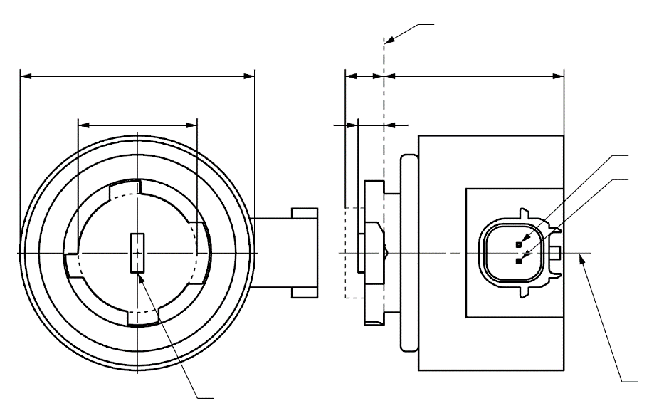

b

c

a

d

e

4

Plan de référence1

V+

Zone d’émission de la lumière3

Axe de référence2

Masse

**LR3A, LW3A, LY3A**

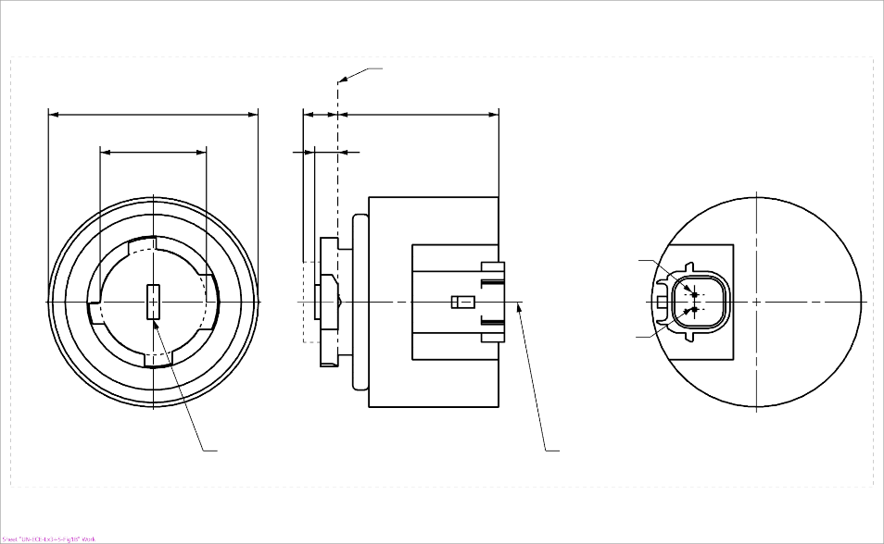

4

b

c

a

e

d

Zone d’émission de la lumière3

Axe de référence2

Plan de référence1

**LR3B, LW3B, LY3B**

Masse

V+

».

*Feuille Lx3/2, tableau 1 et note de bas de page 4*, lire :

« …

|  |  |  |  |  |  |  |  |
| --- | --- | --- | --- | --- | --- | --- | --- |
| *Dimensions* | | | | | | *Sources lumineuses à DEL de fabrication courante* | *Sources lumineuses à DEL étalons* |
| a | | | | | mm | 6,0 max. | |
| b | | | | | mm | c +10,0 min.  38,0 max. | |
| c | | | | | mm | 18,5 ±0,1 | |
| d | | | | | mm | 28,0 max. | |
| e13 | | | | | mm | 3,0 ±0,30 | 3,0 ±0,15 |
| ~~h~~ | | | | | ~~mm~~ | ~~5,5 +0,0/ –0,1~~ | |
| Culots | LR3A, LR3B LW3A, LW3B LY3A, LY3B | | PGJ18.5d-1 PGJ18.5d-24 PGJ18.5d-15 | | selon la publication 60061 de la CEI (feuille 7004-185-~~1~~**2**) | | |
| *Caractéristiques électriques et photométriques* | | | | | | | |
| Valeurs nominales | | Volts | |  | | 12 | |
| Watts | |  | LR3A, LR3B | 3 | |
|  | LW3A, LW3B LY3A, LY3B | 4 | |
| **Tension d’essai** | | **Volts (CC)** | | | | **13,5** | |
| Valeurs normales8 | | Watts (à **la tension d’essai** ~~13,5 V CC~~) | |  | LR3A, LR3B | 3,5 max. | |
|  | LW3A, LW3B | 5 max. | |
| 12 | LY3A, LY3B |
| Flux lumineux (en lm, à **la tension d’essai** ~~13,5 V CC~~) | | 5 | LR3A, LR3B | 80 ±20 %9 | 80 ±10 %10 |
| 6 | LW3A, LW3B | 250 ±20 % | 250 ±10 %11 |
| 7, 12 | LY3A, LY3B | 150 ±20 %9 | 150 ±10 %10 |
| Flux lumineux (en lm à 9 V CC) | | 5 | LR3A, LR3B | 19 min. |  |
| 6 | LW3A, LW3B | 50 min. |  |
| 7, 12 | LY3A, LY3B | 30 min. |  |

1 …

2 …

3 …

4 Un espace libre minimal de 5 mm doit être assuré tout autour de la source lumineuse pour la convection~~.~~**;** **on peut négliger l’interface du connecteur.**

5 …

6 …

… ».

*Feuille Lx3/5, cinquième alinéa*, lire :

« ~~Après les mesures, il faut normaliser les données à 1 000 lm, en utilisant le flux lumineux de chacune des sources lumineuses soumises à l’essai.~~ **Après les mesures, il faut normaliser les données (1 000 lm) conformément au paragraphe 2.4.4, en utilisant le flux lumineux de chacune des sources lumineuses soumises à l’essai.** Les données doivent être conformes à la marge de tolérance définie aux tableaux 4a et 4b… ».

*Feuille Lx3/5, figure 3*, lire :

«

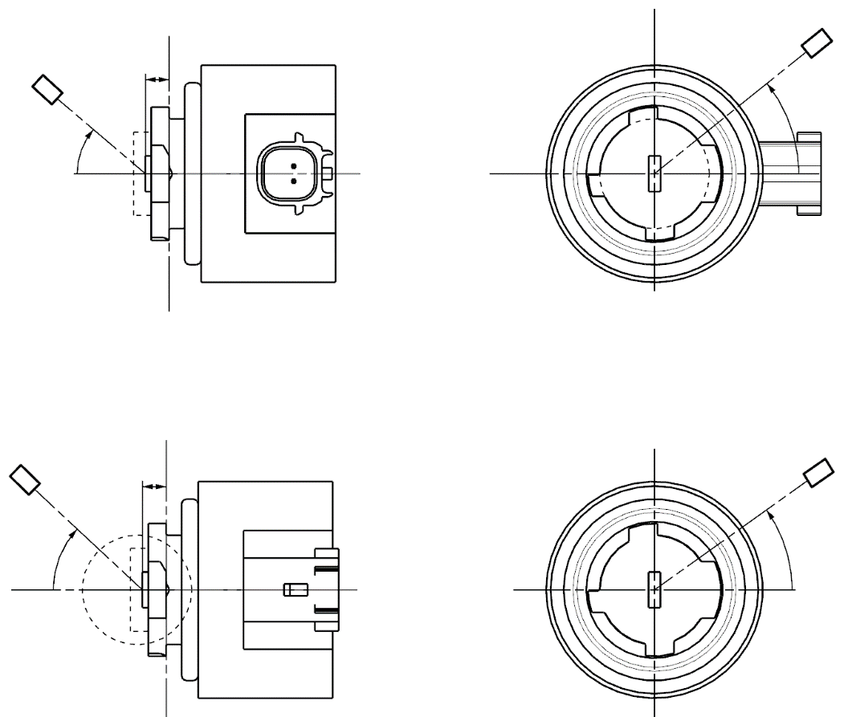

C

γ

e

C0

Axe de référence

Plan de référence

Définition du plan C

Direction de visée le long   
de l’axe de référence

Photodétecteur du goniomètre

**LR3A, LW3A, LY3A**

C

γ

e

C0

Axe de référence

Plan de référence

Photodétecteur du goniomètre

Définition du plan C

Direction de visée le long   
de l’axe de référence

**LR3B, LW3B, LY3B**

”.

*Feuille LR4/1, figure 1*, lire :

«

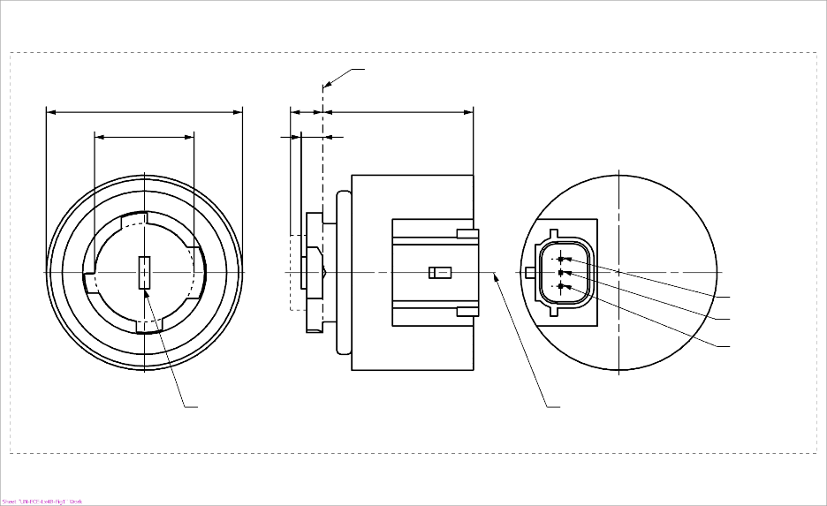

b

c

d

e

a

**LR4B**

Fonction majeure

Axe de référence2

Masse

Fonction mineure

Plan de référence1

Zone d’émission de la lumière3

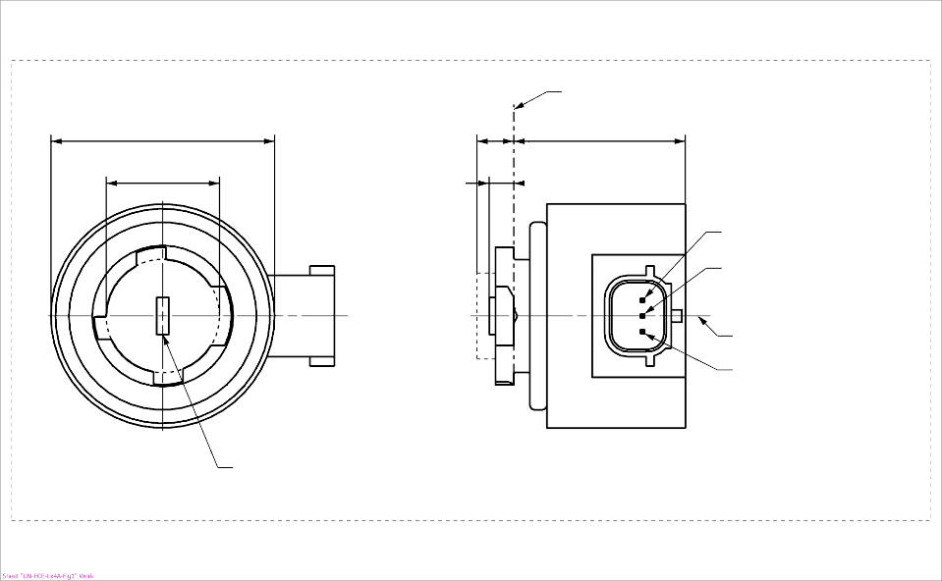

c

a

e

d

Plan de référence1

Fonction majeure

Fonction mineure

Axe de référence2

Masse

b

Zone d’émission de la lumière3

**LR4A**

4

4

».

*Feuille LR4/2, tableau 1 et notes de bas de page 4 et 9*, lire :

« …

|  |  |  |  |  |  |  |  |  |  |
| --- | --- | --- | --- | --- | --- | --- | --- | --- | --- |
| *Dimensions* | |  | | *Sources lumineuses à DEL  de fabrication courante* | | | *Sources lumineuses à DEL étalons* | | |
| a | | mm | | 6,0 max. | | | | | |
| b | | mm | | c +10,0 min. 38,0 max. | | | | | |
| c | | mm | | 18,5 ±0,1 | | | | | |
| d | | mm | | 28,0 max. | | | | | |
| e9 | | mm | | 3,0 ±0,30 | | | 3,0 ±0,15 | | |
| ~~h~~ | | ~~mm~~ | | ~~5,5 +0,0/ – 0,1~~ | | | | | |
| Culot PGJ18.5t-5 selon la publication 60061 de la CEI (feuille 7004-185-~~1~~**2**) | | | | | | | | | |
| *Caractéristiques électriques et photométriques*5 | | | | | | | | | |
| Valeurs nominales | |  | | *Fonction mineure* | | *Fonction majeure* | *Fonction mineure* | | *Fonction majeure* |
| Volts | | 12 | | | 12 | | |
| Watts | | 0,75 | | 3 | 0,75 | | 3 |
| **Tension d’essai** | | **Volts (CC)** | | **13,5** | | | **13,5** | | |
| Valeurs normales 6 | | Watts (à **la tension d’essai** ~~13,5 V CC~~) | | 1,0 max. | | 3,5 max. | 1,0 max. | | 3,5 max. |
| Flux lumineux (en lm, à **la tension d’essai** ~~13,5 V CC~~) | | 6 ±20 % | | 80 ±20 %7 | 6 ±10 % | | 80 ±10 %8 |
| Flux lumineux (en lm à 9 V CC) | | 1,5 min. | | 19 min. |  | |  |

1/ Le plan de référence est le plan déterminé par les points de contact de l’assemblage culot/douille.

2/ L’axe de référence est perpendiculaire au plan de référence et passant par le centre de la baïonnette.

3/ Zone d’émission de la lumière : à contrôler au moyen du gabarit de positionnement (fig. 2).

4/ Un espace libre minimal de 5 mm doit être assuré tout autour de la source lumineuse pour la convection~~.~~**;** **on peut négliger l’interface du connecteur.**

5/ La lumière émise doit être rouge.

6/ Après fonctionnement en continu pendant 30 min à 23 ±2,5 °C.

7/ La valeur mesurée doit se situer entre 100 et 70 % de la valeur mesurée après 1 minute.

8/ La valeur mesurée doit se situer entre 85 et 75 % de la valeur mesurée après 1 minute.

9/ Longueur du centre lumineux ; **les deux fonctions sont actionnées en même temps pendant la mesure ;** **pour la méthode de mesure, voir l’annexe K de la publication 60809 de la CEI, édition 3.3.**

10/ La valeur mesurée doit se situer entre 100 et 80 % de la valeur mesurée après 1 minute. ».

*Feuille LR4/4, cinquième alinéa*, lire :

« Après les mesures, il faut normaliser les données (1 000 lm) conformément au paragraphe ~~3.1.11~~ **2.4.4**, en utilisant le flux lumineux de chacune des sources lumineuses soumises à l’essai. Les données doivent être conformes à la marge de tolérance définie au tableau 4. ».

*Feuille LR4/4, figure 3*, lire :

«

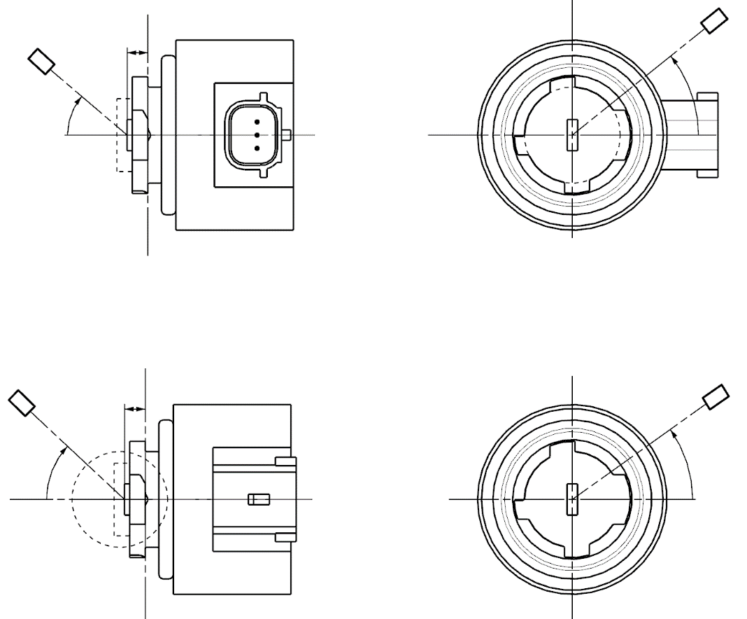

Axe de référence

Plan de référence

Photodétecteur du goniomètre

Définition du plan C

Direction de visée le long de l’axe de référence

**LR4B**

Axe de référence

Plan de référence

Définition du plan C

Direction de visée le long   
de l’axe de référence

Photodétecteur du goniomètre

**LR4A**

C

γ

e

C0

C

γ

e

C0

».

*Feuille Lx5/1, figure 1*, lire :

«

a

d

e

c

b

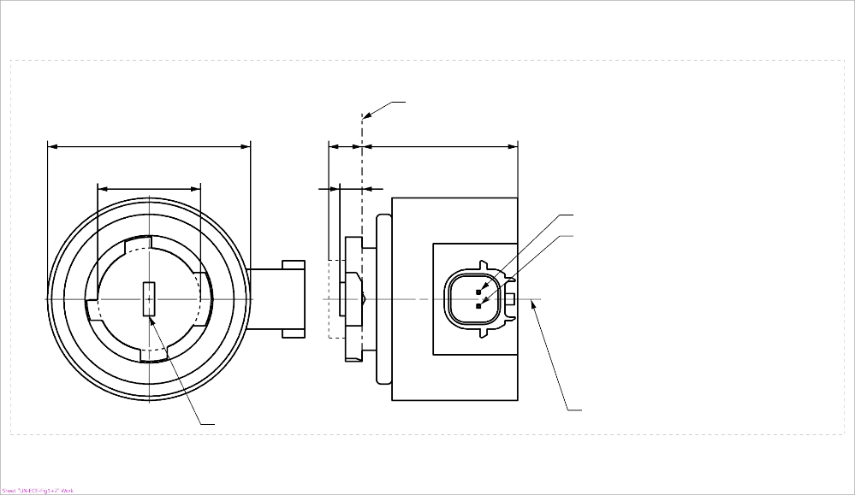

b

c

a

d

e

Plan de référence1

V+

Zone d’émission de la lumière3

Axe de référence2

Masse

4

**LR5A, LW5A, LY5A**



V+

Zone d’émission de la lumière3

Axe de référence2

Masse

Plan de référence1

4

**LR5B, LW5B, LY5B**

».

*Feuille Lx5/2, tableau 1 et note de bas de page 4*, lire :

« …

|  |  |  |  |  |  |  |  |
| --- | --- | --- | --- | --- | --- | --- | --- |
| *Dimensions* | | | | |  | *Sources lumineuses à DEL de fabrication courante* | *Sources lumineuses à DEL étalons* |
| a | | | | | mm | 6,0 max. | |
| b | | | | | mm | c +10,0 min. 38,0 max. | |
| c | | | | | mm | 18,5 ±0,1 | |
| d | | | | | mm | 28,0 max. | |
| e11 | | | | | mm | 3,0 ±0,30 | 3,0 ±0,15 |
| ~~h~~ | | | | | ~~mm~~ | 5,5 ~~+0,0/ –0,1~~ | |
| Culots | LR5A, LR5B LW5A, LW5B LY5A, LY5B | | PGJ18.5d-10 PGJ18.5d-28 PGJ18.5d-19 | | selon la publication 60061 de la CEI (feuille 7004-185~~-1~~**2**) | | |
| *Caractéristiques électriques et photométriques* | | | | | | | |
| Valeurs nominales | | Volts | |  | | 12 | |
| Watts | |  | LR5A, LR5B | 3 | |
|  | LW5A, LW5B LY5A, LY5B | 6 | |
| **Tension d’essai** | | **Volts (CC)** | | | | **13,5** | |
| Valeurs normales8 | | Watts (à **la tension d’essai** ~~13,5 V CC~~) | |  | LR5A, LR5B | 3,5 max. | |
|  | LW5A, LW5B | 8 max. | |
| 10 | LY5A, LY5B |
| Flux lumineux (en lm, à **la tension d’essai** ~~13,5 V CC~~) | | 5 | LR5A, LR5B | 120 ±15 % | 120 ±5 %9 |
| 6 | LW5A, LW5B | 350 ±20 % | 350 ±10 %9 |
| 7, 10 | LY5A, LY5B | 280 ±20 % | 280 ±10 %9 |
| Flux lumineux (en lm, à 9 V CC) | | 5 | LR5A, LR5B | 28 min. |  |
| 6 | LW5A, LW5B | 65 min. |  |
| 7, 10 | LY5A, LY5B | 55 min. |  |

1/ …

2/ …

3/ …

4/ Un espace libre minimal de 5 mm doit être assuré tout autour de la source lumineuse pour la convection~~.~~**;** **on peut négliger l’interface du connecteur.**

5/ …

6/ …

… ».

*Feuille Lx5/5, cinquième alinéa*, lire :

« Après les mesures, il faut normaliser les données à 1 000 lm, en utilisant le flux lumineux de chacune des sources lumineuses soumises à l’essai. **Après les mesures, il faut normaliser les données (1 000 lm) conformément au paragraphe 2.4.4, en utilisant le flux lumineux de chacune des sources lumineuses soumises à l’essai.** Les données doivent être conformes à la marge de tolérance définie au tableau 4… ».

*Feuille Lx5/5, figure 3*, lire :

«



C

γ

e

C0

Axe de référence

Plan de référence

Définition du plan C

Direction de visée le long de l’axe de référence

Photodétecteur du goniomètre

**LR5A, LW5A, LY5A**

C

γ

e

C0

Axe de référence

Plan de référence

Photodétecteur du goniomètre

Définition du plan C

Direction de visée le long de l’axe de référence

**LR5B, LW5B, LY5B**

».

II. Justification

1. Le présent document reprend les propositions d’amendements à la Résolution d’ensemble sur une spécification commune des catégories de sources lumineuses (R.E.5) (ECE/TRANS/WP.29/1127) soumises par les experts du GTB. Les amendements portent sur différents thèmes ; par souci de clarté, la justification de ce document est structurée par thème sous les rubriques correspondantes.

A. Modification du flux lumineux de mesure et références à la coupelle interne pour les catégories de sources lumineuses à incandescence applicables

2. Avec l’introduction de la R.E.5, le texte du paragraphe 3.9 du Règlement ONU no 37, « Contrôle de la qualité optique », a été modifié. Jusqu’au complément 44 dudit Règlement, le texte mentionne explicitement les trois sources lumineuses à incandescence (R2, H4 et HS1) pour lesquelles cet essai est requis. Avec l’introduction de la R.E.5, la liste des trois sources lumineuses a été remplacée dans le complément 45 au Règlement ONU no 37 par l’observation suivante : « (Ne s’applique qu’aux sources lumineuses à incandescence dotées d’une coupelle interne qui provoque la coupure) ». Actuellement, les feuilles relatives aux sources lumineuses dotées d’une coupelle interne ne contiennent pas d’informations sur les sources lumineuses pour lesquelles la coupelle interne est destinée à provoquer la coupure. Avec la R.E.5, les trois sources lumineuses à incandescence R2, H4 et HS1, pour lesquelles un contrôle de la qualité optique est nécessaire, ne peuvent être identifiées que par la présence dans le tableau de la feuille d’une ligne supplémentaire concernant le paramètre « flux lumineux de mesure », dont la valeur doit être fixée pour les mesures nécessaires au contrôle de la qualité optique. La ligne supplémentaire figurant dans le tableau de la feuille pour le paramètre « flux lumineux de mesure » n’apparaît pas dans les feuilles des autres catégories de sources lumineuses dotées d’une coupelle interne.

3. La note de bas de page \* du paragraphe 3.1 mentionne le cas où plusieurs valeurs de flux lumineux de référence sont indiquées pour une catégorie de lampes à incandescence. Elle précise qu’un flux lumineux de référence à environ 12 V est utilisé pour un dispositif d’éclairage, et un flux à environ 13,5 V pour un dispositif de signalisation lumineuse. Cependant, le flux lumineux de référence à environ 13,2 V n’y est pas mentionné. Bien que la valeur de 13,2 V n’apparaisse pas dans la note de bas de page, certaines feuilles relatives aux sources lumineuses à incandescence indiquent des flux lumineux de référence à environ 13,2 V.

4. Conformément au Règlement ONU no 37, un contrôle de la qualité optique doit être effectué pour les sources lumineuses à incandescence dotées d’une coupelle interne qui produit la coupure. Pour vérifier la qualité optique, il faut connaître la valeur du flux lumineux de mesure. Pour les types de sources lumineuses à 12 V des catégories H4 et HS1, la valeur actuelle du flux lumineux de mesure est la même que la valeur du flux lumineux de référence à environ 12 V. Cependant, le flux lumineux de référence utilisé pour mesurer la répartition lumineuse du faisceau de croisement des projecteurs est passé de la valeur à 12 V à la valeur à 13,2 V dans le Règlement ONU no 112. Par conséquent, aux fins du contrôle de la qualité optique d’une source lumineuse de catégorie H4 ou HS1 de type 12 V avec la valeur actuelle du flux lumineux de mesure, la valeur mesurée de l’intensité lumineuse doit être multipliée par un facteur de correction pour vérifier la conformité aux exigences photométriques. Pour le type H4 à 24 V, la valeur actuelle du flux lumineux de mesure est la valeur du flux lumineux à environ 24 V. Aux fins de la vérification de la qualité optique du type H4 à 24 V avec la valeur actuelle du flux lumineux de mesure, la valeur mesurée de l’intensité lumineuse doit être corrigée sur la base du flux lumineux objectif à 28,0 V.

5. Dans le présent document, le GTB propose d’introduire dans les feuilles relatives aux sources lumineuses dotées d’une coupelle interne une note précisant si celle-ci est destinée ou non à produire la coupure. Avec cette note, on peut obtenir toutes les informations requises sur la nécessité d’effectuer le contrôle optique à partir de la feuille correspondante. L’ajout de la note permet d’éliminer toute confusion, car en combinaison avec le paramètre « flux lumineux de mesure », il sera possible de savoir clairement pour quelles sources lumineuses à incandescence dotées d’une coupelle interne l’essai de qualité optique est requis.

6. Le GTB propose en outre de modifier la note de bas de page \* du paragraphe 3.1 afin d’inclure le flux lumineux de référence à environ 13,2 V.

7. Le présent document contient également les modifications qu’il est proposé d’apporter aux feuilles des catégories H4 et HS1 afin de mettre à jour les valeurs du flux lumineux de mesure compte tenu des valeurs respectives du flux lumineux objectif à 13,2 V, conformément à la pratique actuelle applicable aux feux de croisement décrite dans le Règlement ONU no 149. Ainsi, il ne sera plus nécessaire de corriger les valeurs mesurées de l’intensité lumineuse dans le cadre du contrôle de la qualité optique.

B. Modification des spécifications applicables aux catégories de sources lumineuses H7, H8/H8B, H11/H11B, H16/H16B et H18 en ce qui concerne le paramètre « g »

8. La mention « à l’étude » figurait à la place de la valeur du paramètre « g » des ampoules standard pour les catégories H7, H8/H8B, H11/H11B, H16/H16B et H18 dans l’attente de l’expérience acquise par les fabricants de sources lumineuses.

9. Les experts des fabricants de sources lumineuses ont confirmé que l’expérience et la pratique interne montraient que la valeur (g = 0,5 min.) indiquée pour les sources lumineuses de fabrication courante de ces catégories pouvait également être adoptée pour la source lumineuse étalon desdites catégories.

10. La présente proposition introduit la valeur de la dimension g (g = 0,5 min.) applicable à la source lumineuse étalon des catégories H7, H8/H8B, H11/H11B, H16/16B et H18 dans les tableaux respectifs des feuilles H7/3, H8/3, H11/3, H16/3 et H18/3.

C. Modification de la définition du centre lumineux et modification correspondante de la spécification relative à la catégorie de sources lumineuses LR4

11. Depuis l’adoption des sources lumineuses à DEL, des connaissances ont été acquises concernant la mesure de ces sources. En conséquence, il a été jugé nécessaire d’améliorer la définition du centre lumineux dans la R.E.5. Il a également été jugé nécessaire de clarifier la prescription relative à la longueur du centre lumineux pour la catégorie bimode LR4, car la fonction (mineure, majeure ou les deux) à laquelle cette prescription s’appliquait n’était pas précisée.

12. Les experts du GTB ont déterminé que pour les sources lumineuses à DEL, la longueur du centre lumineux fait référence à l’origine apparente (virtuelle), et non à l’origine physique. Il a également été précisé que pour la catégorie de sources lumineuses LR4, les fonctions mineure et majeure sont utilisées en même temps lors de la mesure de la longueur du centre lumineux.

13. Le GTB suggère donc d’améliorer la définition du centre lumineux (par. 2.2.3) figurant dans la R.E.5.

14. Le GTB propose en outre de modifier la note de bas de page 9 de la feuille relative à la catégorie LR4 pour préciser que les fonctions mineure et majeure sont activées en même temps lors de la mesure de la longueur du centre lumineux. Un renvoi à la méthode de mesure décrite à l’annexe K de l’édition 3.3 de la publication 60809 de la CEI est également ajouté.

D. Modification visant à clarifier la restriction d’utilisation applicable aux catégories de sources lumineuses à DEL LW2, LW3 et LW5

15. Il est suggéré d’insérer dans la R.E.5 une restriction d’utilisation applicable aux catégories de sources lumineuses à DEL blanches LW2, LW3 et LW5. Il a été jugé nécessaire d’ajouter cette restriction suite à l’introduction de la note de bas de page 2 concernant les catégories de sources lumineuses de substitution C5W/LEDK et W5W/LEDK. Dans la proposition qui est faite, cette même note de bas de page 2 est ajoutée aux catégories LW2, LW3 et LW5 pour indiquer qu’il n’y a pas de restriction à la température de couleur proximale pour la lumière blanche dans ces catégories.

E. Modification des spécifications applicables aux catégories de sources lumineuses Lx3, LR4 et Lx5 en ce qui concerne l’interface culot/douille

16. Depuis l’adoption de la feuille relative à la catégorie LR3, certains changements fondamentaux ont été apportés au concept. Parmi ces changements, on peut citer l’exigence d’un dispositif de verrouillage de l’interface culot/douille. Par conséquent, les figures présentées dans les feuilles de la catégorie LR3 (et celles qui en découlent) ne représentent plus les produits en ce qui concerne les détails de l’interface culot/douille telle qu’elle est décrite précisément dans les feuilles 7004-185 et 7005-185 de la norme CEI 60061.

17. En ce qui concerne la dimension « h » dans les feuilles correspondantes, il n’est plus nécessaire d’imposer une limite maximale. En effet, le maintien de la source lumineuse dans sa position axiale sur le plan de référence est assuré par la combinaison des éléments suivants :

* Les limites de la douille (feuille 7005-185, dimension E, E1 et B1) ;
* Les prescriptions relatives au dispositif de verrouillage du culot (feuille 7004-185, dimension E et note 6).

18. Depuis l’introduction de la feuille de la catégorie L1/6, une image plus réaliste est utilisée et la dimension « h » (considérée comme une exigence trop contraignante) n’est plus prise en compte. En outre, une modification relative à la feuille du culot de la CEI est en cours d’élaboration dans le but d’ajouter la prescription applicable au matériau dans la section correspondante.

19. Les chiffres présentés dans les feuilles Lx3/1, Lx3/4, LR4/1, LR4/5, Lx5/1 et Lx5/4, combinés à la limitation de la valeur maximale de la dimension h, donnent lieu à des discussions inutiles et à une confusion en ce qui concerne les dimensions mentionnées sur la feuille de la CEI relative au culot. Une initiative parallèle a été prise pour intégrer la valeur minimale liée à la section définie par la dimension actuelle h de la feuille relative à la catégorie afin de compléter la définition du culot, car cette dimension doit être mentionnée sur la feuille relative au culot pour correspondre à la définition connexe de la douille.

20. Il est proposé de modifier les catégories suivantes (feuille no) :

* LR3A, LR3B, LW3A, LW3B, LY3A et LY3B (feuilles Lx3/1, Lx3/2 et Lx3/5) ;
* LR4A et LR4B (feuilles LR4/1, LR4/2 et LR4/4) ;
* LR5A, LR5B, LW5A, LW5B, LY5A et LY5B (feuilles Lx5/1, Lx5/2 et Lx5/5).

Pour chacune des feuilles énumérées, les modifications sont les suivantes :

i) Remplacement de la figure 1 par des figures semblables à celles utilisées pour la catégorie L1/6 ;

ii) Suppression de la ligne du tableau 1 relative à la dimension h ;

iii) Alignement de la figure 3, « Montage permettant de mesurer la répartition de l’intensité lumineuse », sur la figure 1 pour éviter toute confusion.

F. Modification des prescriptions applicables aux catégories de sources lumineuses LR1, LW2, L3, LR4, L5 et L1/6 en ce qui concerne la tension d’essai

21. Contrairement aux feuilles relatives aux catégories de sources lumineuses à incandescence et de sources lumineuses à décharge, les feuilles relatives aux catégories de sources lumineuses à DEL ne mentionnent pas explicitement le terme « tension d’essai » (défini au point 2.3.1 de la R.E.5). Cela pourrait conduire à des interprétations erronées, en particulier en association avec les 9 V prescrits (pour les feuilles L3, LR4 et L5) et la définition des « valeurs normales » (par. 2.1.4 de la R.E.5).

22. Les experts du GTB ont analysé cette question et ont conclu que le terme « tension d’essai » devait être mentionné pour toutes les feuilles relatives aux catégories de sources lumineuses à DEL existantes, afin d’éviter les interprétations erronées.

23. Dans le présent document, le GTB propose d’introduire la « tension d’essai » pour les catégories LR1, LW2, L3, LR4, L5 et L1/6 dans les tableaux respectifs des feuilles LR1/2, LW2/1, L3/2, LR4/2, L5/2 et L1/2. Comme il existe plus d’une tension d’essai pour la catégorie L1/6, il est proposé d’adapter le tableau, par souci de clarté.

G. Modifications visant à corriger certains détails des prescriptions applicables aux catégories de sources lumineuses dans la Résolution d’ensemble sur une spécification commune des catégories de sources lumineuses

24. Avec la publication de la révision 8 du Règlement ONU no 37 et l’adoption ultérieure de la R.E.5 (ECE/TRANS/WP.29/1127) et de son amendement ultérieur (ECE/TRANS/WP.29/2018/33/Rev.1), les experts des sources lumineuses et les utilisateurs des Règlements sur les sources lumineuses ont établi les liens appropriés entre la Résolution et les documents des tierces parties. Au fur et à mesure que des liens sont établis, le texte de la R.E.5 fait l’objet de révisions.

25. La présente proposition vise à corriger un certain nombre d’erreurs rédactionnelles mineures dans les feuilles relatives aux catégories de sources lumineuses à incandescence et de sources lumineuses à DEL, qui ont été décelées seulement lors de l’établissement de ces liens. Certaines des erreurs étaient déjà présentes à l’introduction de la catégorie de sources lumineuses respective ; d’autres sont apparues après la révision des documents de réglementation. Certaines des corrections visent à éviter les erreurs d’interprétation et n’ont aucune incidence sur le fond. Toutes les corrections parlent d’elles-mêmes.

26. Les corrections portent sur les feuilles relatives aux catégories de sources lumineuses à incandescence H14, H19, H20, H27W/1, P21/5W, S1/S2 et WY21W et aux catégories de sources lumineuses à DEL L1 et LR4.

27. La modification de la feuille S1/S2/1 est une conséquence du processus de simplification des sources lumineuses. Avant la simplification des Règlements ONU nos 37, 99 et 128, il existait des restrictions d’utilisation des sources lumineuses dans les feuilles de regroupement et de catégorie ; par exemple dans la feuille S3, on parlait de « lampe à incandescence pour les cyclomoteurs », tandis que dans les feuilles HS5 et S1/S2, on parlait de « lampe à incandescence pour motocycles ». Au moment de l’établissement de la R.E.5, toutes les restrictions d’utilisation ont été déplacées vers le tableau, sous forme de notes de bas de page. Ces restrictions d’utilisation concernent désormais les lampes, et non les véhicules, car on ne sait pas où une lampe sera installée. Ainsi, la restriction applicable aux catégories S1 et S2 concernant les motocycles a été transformée en une restriction qui se réfère à une lampe, puisqu’une restriction concernant un véhicule ne peut plus être appliquée. L’ancien texte « lampe à incandescence pour motocycles » de la feuille S1/S2/1 figure désormais dans la note de bas de page 5 du paragraphe 3.1 de la R.E.5.

28. Sont également présentées des propositions de modifications visant à harmoniser la description de l’intensité lumineuse normalisée figurant dans les feuilles relatives aux catégories LR1/4, Lx3/5 et Lx5/5 avec celle qui figure dans les feuilles relatives aux catégories L1/4 et LR4/4.

29. Si certaines des erreurs étaient déjà présentes lors de l’introduction de la catégorie de sources lumineuses respective et pouvaient faire l’objet de rectificatifs, toutes les corrections sont présentées sous forme d’amendements, car la correction des anciennes révisions du Règlement ONU no 37 poserait un très grand problème administratif alors qu’elle n’avait pas été indispensable en vue de l’approbation. Pour cette raison, les corrections sont présentées en tant qu’amendements à la Résolution d’ensemble.

H. Modifications relatives à la mise à jour des références aux feuilles de la CEI concernant le culot dans les prescriptions applicables aux catégories de sources lumineuses

30. La présente proposition indique la mise à jour du numéro de la feuille de la CEI concernant le culot dans la référence à ladite feuille (feuille 7004-171-2) pour la catégorie de sources lumineuses H19.

31. Elle indique également la mise à jour du numéro de la feuille de la CEI concernant le culot dans la référence à ladite feuille (feuille 7004-185-2) pour les catégories de sources lumineuses Lx3, LR4 et Lx5.

32. Elle indique en outre la mise à jour du numéro de la feuille de la CEI concernant le culot dans la référence à ladite feuille pour la catégorie L1/6. On notera que les crochets entourant le numéro de version de la feuille ont été supprimés (feuille 7004-185-2).

1. \* Conformément au programme de travail du Comité des transports intérieurs pour 2020 tel qu’il figure dans le projet de budget-programme pour 2020 (A/74/6 (titre V, chap. 20), par. 20.37), le Forum mondial a pour mission d’élaborer, d’harmoniser et de mettre à jour les Règlements ONU en vue d’améliorer les caractéristiques fonctionnelles des véhicules. Le présent document est soumis en vertu de ce mandat. [↑](#footnote-ref-2)